**BÁO CÁO CMS**

**----------------------------------------------**

**Nhóm D:**

**Phan Đỗ Hoàng Nhật  
Lê Minh Đức**

Mục lục

I. Thêm input email 3

**Hình 1 Cài đặt Plugin** 3

**Hình 2 Thêm input cho file** 4

**Hình 3 Kết quả sau khi thêm** 4

# Thêm input email

* 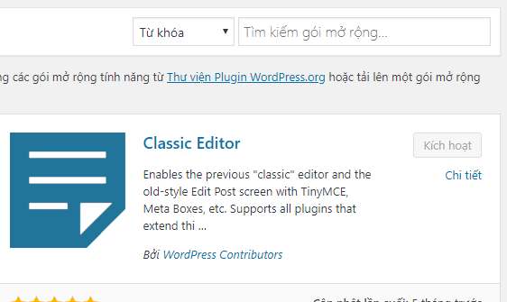Cài đặt classic editor chuyển giao diện về bản cũ .

**Hình 1 Cài đặt Plugin**

* 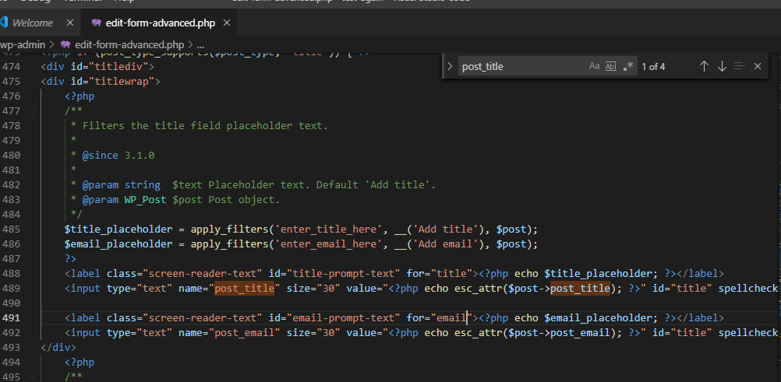Vào file Edit-form-advance.php thực hiện thêm input.

**Hình 2 Thêm input cho file**

* 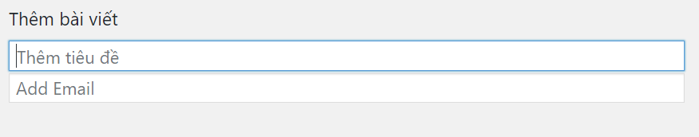Kết quả sau khi thêm.

**Hình 3 Kết quả sau khi thêm**